2018年深圳技能大赛——“利元亨杯”
工业机器人技术应用操作职业技能竞赛

技
术
文
件

2018年9月

一、竞赛项目、标准、方式及内容
（一）竞赛项目。
工业机器人技术应用操作
（二）竞赛标准。
本次竞赛参照工业机器人设计与管理专项职业能力三级为基本竞赛标准，并结合企业生产实际情况，组织专家进行竞赛命题。选手能力要求包括：工业机器人基础知识、工业机器人现场编程、机器视觉系统应用、机电一体化系统调试能力四大部分，通过利用机器视觉、机器人运动规划、工业机器人典型应用工艺等机器人先进技术，在比赛现场提供的设备上完成工业机器人工作站夹治具的现场组装、编程及调试等。
- 竞赛方式。
1.竞赛组别
本次竞赛分为个人赛（学生组）和团体赛（职工组）。
（1）个人赛（学生组）：工业机器人基础应用操作
（2）团体赛（职工组）
共分三个组别，每组2人（组员以AB表示）。
- 组别一：面向喷涂行业的机器人应用
- 组别二：面向机床上下料的机器人应用
- 组别三：面向点胶行业的机器人应用
2.竞赛方式
个人赛和团体赛均分初赛和决赛二个阶段进行，其中初赛为理论知识竞赛，决赛为实际操作竞赛。
- 初赛为理论知识闯关竞赛，采用上机考核方式进行，现场自动判分，第一关为基础知识，第二关为专业知识。两关均实行百分制，60分为及格。第一关及格方可进入第二关，最终以第二关成绩作为初赛成绩进行排名。其中个人赛取前20名的选手进入决赛。团体赛按照各组选手平均成绩由高到低进行排名，分别取前10组团队进入决赛
- 决赛为实际操作技能竞赛。由组委会参照竞赛标准编制3-5套赛题公布，竞赛当天抽取一套作为正式赛题，进行实际竞赛操作，成绩满分为100分，60分为合格。选手按照设计任务书现场完成作品。时间为90分钟。
- 相关理论复习资料将于竞赛报名截止后公布，决赛题库将于初赛结束后公布，公布网址为（http://www.szzx.org.cn/)技能竞赛栏目，供参赛选手练习。
（四）竞赛内容。
1.初赛理论知识竞赛
（1）基础知识。
电工电子基础知识、电气控制基础知识、机械基础和机械制图基础知识、机器人仿真及3D建模知识、相关法律、法规知识、劳动保护知识、职业道德基本知识，职业守则。
（2）专业知识。
工业机器人结构原理、工业机器人的组成分类、工业机器人的典型应用知识、工业机器人的坐标系知识、工业机器人指令系统知识、工业机器人示教编程知识、工业机器人离线编程知识、工业机器人功能调试知识、工业机器人电气线路安装与调试知识、工业机器人维护保养知识、工业机器人典型应用工艺知识等。
2.决赛实际操作竞赛
（1）个人赛（学生组）：
选手在90分钟内完成工业机器人夹具及气路的安装与调试，并在总控的HMI触摸屏选择要进行的工序，PLC把指令发送给机器人，机器人把料仓模块的工件搬运至喷涂工位，机器人完成模拟喷涂后，机器人将工件搬运至视觉识别工位，经过传送带输送至视觉检测位置，通过视觉系统对工件进行识别，视觉系统将工件信息（颜色）传给总控 PLC后，转发给机器人，然后由工业机器人搬运到码垛台分类摆放，再进行拼装。
（2）团体赛（职工组）：
①组别一：面向喷涂行业的机器人应用
选手在90分钟内完成喷枪的安装、位置调整及气路连接，然后进行手动示教，使喷枪移动到回收点，进行管道清洗，分别按照配方1和配方2填充墨水，并按照任务要求进行目标点示教、编写机器人程序并进行调试运行，完成指定图形的喷涂。
②组别二：面向机床上下料的机器人应用
选手在90分钟内完成气动夹具的安装、机器人末端夹具模块安装、机器人末端夹具气动系统连接、机器人零点校准、加工中心系统自动门PLC 的编程和调试，然后编写工业机器人机床上下料程序和数控加工程序，设计并加工出个性化产品和定制化产品，要求机器人自动化上下料过程，整个过程中不得发生碰撞干涉，工件不可掉落轨迹点要求准确，不允许出现卡顿与碰撞现象，工件加工完成要求表面光滑无毛刺。
③组别三：面向点胶行业的机器人应用
选手在90分钟内完成供胶模块的安装与测试、气路连接及气压调整，创建工业机器人工具坐标和工件坐标，根据提供的CAD点胶轨迹图导入世椿点胶工艺包，进行点胶程序的编写，运行与调试，完成指令图形的点胶任务，要求点胶轨迹准确性、点胶线条均匀、结尾不能拉丝、封闭轨迹头尾连接良好、胶量合理。

二、评分标准
（一）初赛评分标准
第一关为基础知识，题型为单选题，共50题，每题2分；第二关为专业知识，题型为单选题、多选题、判断题，单选题共30题，每题2分；多选题共10题，每题3分；判断题共10题，每题1分；各题型错选、多选或少选均不得分。
（二）决赛评分标准
1.个人赛（学生组）
序号 | 一级指标 | 二级指标 | 三级指标 | 分值
1 | 工业机器人夹具安装与调试  （20%） | 夹具及气路安装与调试 | 机器人末端夹具的机械安装 | 8
1 | 工业机器人夹具安装与调试  （20%） | 夹具及气路安装与调试 | 按照气动原理图完成夹具的气路的连接 | 4
1 | 工业机器人夹具安装与调试  （20%） | 夹具及气路安装与调试 | 通气测试各个手爪的动作 | 3
1 | 工业机器人夹具安装与调试  （20%） | 夹具及气路安装与调试 | 型材板上的气管绑扎方式 | 1
1 | 工业机器人夹具安装与调试  （20%） | 夹具及气路安装与调试 | 沿着型材往下走的线缆和气管的绑扎方式 | 1
1 | 工业机器人夹具安装与调试  （20%） | 夹具及气路安装与调试 | 工具不得遗留到站上或工作区域地面上 | 1
1 | 工业机器人夹具安装与调试  （20%） | 夹具及气路安装与调试 | 工作站上不得留有未使用的零部件和工件 | 1
1 | 工业机器人夹具安装与调试  （20%） | 夹具及气路安装与调试 | 装置的零部件和组件不得超出型材台面，如有例外，大赛专家组将另行通知 | 1
2 | 工业机器人编程与调试  （70%） | 工业机器人进行轨迹运动的示教编程 | 根据任务要求编写相应程序，实现机器人按照指定轨迹自动运动。 | 15
2 | 工业机器人编程与调试  （70%） | 工业机器人进行模拟喷涂的示教编程 | 根据任务要求编写相应程序，实现机器人模拟喷涂的动作流程。 | 20
2 | 工业机器人编程与调试  （70%） | 工业机器人进行视觉检测的示教编程 | 根据任务要求编写相应程序，实现机器人配合智能相机检测的流程。 | 10
2 | 工业机器人编程与调试  （70%） | 工业机器人进行搬运码垛的示教编程 | 根据任务要求编写相应程序，实现机器人的码垛功能。 | 25
3 | 职业素养与安全意识  （10%） | 职业素养与安全意识 | 现场操作安全保护符合安全操作规程，正确佩戴安全防护用具，符合安全操作工业机器人要求。 | 3
3 | 职业素养与安全意识  （10%） | 职业素养与安全意识 | 工具摆放整齐、示教器放置在正确位置。 | 2
3 | 职业素养与安全意识  （10%） | 职业素养与安全意识 | 台面无残留线头、螺丝、接线端子等物品，爱惜赛场设备和器材，保持工位的整洁。 | 3
3 | 职业素养与安全意识  （10%） | 职业素养与安全意识 | 工业机器人停止位置为零点位置，不超出台面。 | 1
3 | 职业素养与安全意识  （10%） | 职业素养与安全意识 | 遵守赛场纪律，尊重赛场工作人员。 | 1

2.团体赛（职工组）：
（1）面向喷涂行业的机器人应用（团体赛）
序号 | 一级指标 | 二级指标 | 三级指标 | 分值
1 | 喷枪的安装、位置调整及气路连接（10%）  （A） | 喷枪的安装及位置调整 | 按照竞赛任务要求，将喷枪安装到竞赛平台机器人法兰盘上 | 3
1 | 喷枪的安装、位置调整及气路连接（10%）  （A） | 喷枪的安装及位置调整 | 调整喷枪的位置（45度左右） | 2
1 | 喷枪的安装、位置调整及气路连接（10%）  （A） | 气路连接 | 根据气动原理图，补齐未连接的气路 | 3
1 | 喷枪的安装、位置调整及气路连接（10%）  （A） | 气路连接 | 将工作气压调整到0.5Mpa | 2
2 | 工业机器人编程与调试（50%）  （B） | 工业机器人示教 | 管道清洗前的机器人喷枪运行到回收点的示教（两次） | 10
2 | 工业机器人编程与调试（50%）  （B） | 工业机器人示教 | 喷涂任务1和喷涂任务2的喷涂轨迹的示教 | 10
2 | 工业机器人编程与调试（50%）  （B） | 工业机器人编程与调试 | 喷涂任务1和喷涂任务2的喷涂轨迹机器人程序编写和优化 | 20
2 | 工业机器人编程与调试（50%）  （B） | 工业机器人编程与调试 | 喷涂工作站的调试 | 10
4 | 喷涂工艺实际操作（30%）  （A） | 配方参数的设定 | 完成喷涂任务1配方参数的设置 | 5
4 | 喷涂工艺实际操作（30%）  （A） | 配方参数的设定 | 完成喷涂任务2配方参数的设置 | 5
4 | 喷涂工艺实际操作（30%）  （A） | 管道清洗 | 完成喷涂任务1开始前的管道清洗 | 5
4 | 喷涂工艺实际操作（30%）  （A） | 管道清洗 | 完成喷涂任务2开始前的管道清洗 | 5
4 | 喷涂工艺实际操作（30%）  （A） | 按要求填充墨水 | 按配方1填充墨水 | 5
4 | 喷涂工艺实际操作（30%）  （A） | 按要求填充墨水 | 按配方2填充墨水 | 5
5 | 职业素养与安全意识  （10%）  （AB） | 职业素养与安全意识 | 现场操作安全保护符合安全操作规程，正确佩戴安全防护用具，符合安全操作工业机器人要求。 | 3
5 | 职业素养与安全意识  （10%）  （AB） | 职业素养与安全意识 | 工具摆放整齐、示教器放置在正确位置。 | 1
5 | 职业素养与安全意识  （10%）  （AB） | 职业素养与安全意识 | 台面无残留线头、螺丝、接线端子等物品，爱惜赛场设备和器材，保持工位的整洁。 | 2
5 | 职业素养与安全意识  （10%）  （AB） | 职业素养与安全意识 | 工业机器人停止位置为零点位置，不超出台面。 | 2
5 | 职业素养与安全意识  （10%）  （AB） | 职业素养与安全意识 | 团队合作，配合紧密；遵守赛场纪律，尊重赛场工作人员。 | 2
备注：A、B是指团体赛中两人在竞赛过程的大致分工，既有独立考核的技能点，又有团队合作
(2)面向机床上料的机器人应用（团体赛）
序号 | 一级指标 | 二级指标 | 三级指标 | 分值
1 | 智能制造控制系统的安装与调试  (10%)  （AB） | 钻攻中心气动夹具的机械安装 | 气动夹具安装完成后不能松动 | 2
1 | 智能制造控制系统的安装与调试  (10%)  （AB） | 机器人末端夹具模块安装 | 夹具模块安装完成要牢固，螺丝要带齐 | 1
1 | 智能制造控制系统的安装与调试  (10%)  （AB） | 机器人末端夹具气动系统连接 | 气路连接要正确牢固不得漏气 | 2
1 | 智能制造控制系统的安装与调试  (10%)  （AB） | 气动夹具模块IO信号调试 | 正确显示出夹具当前状态 | 1
1 | 智能制造控制系统的安装与调试  (10%)  （AB） | 完成机器人零点校准 | 机器人回零点后，每个轴的零点刻度都要对齐。 | 2
1 | 智能制造控制系统的安装与调试  (10%)  （AB） | 完成加工中心系统自动门PLC 的编程和调试 | 加工中心自动门能够正常开关门 | 2
2 | 工业机器人编程与调试(30%)  （A） | 机器人料仓物料搬运 | 按要求从指定两个料仓取物料，将物料搬运到指定的两个料仓中 | 10
2 | 工业机器人编程与调试(30%)  （A） | 机器人料仓物料搬运 | 整个过程中不得发生碰撞干涉工件不可掉落，轨迹点要求准确不允许出现卡顿与碰撞现象 | 10
2 | 工业机器人编程与调试(30%)  （A） | 机器人指定出入库与上下料任务 | 按要求机器人正确进行出入库和上下料 | 10
2 | 工业机器人编程与调试(30%)  （A） | 机器人指定出入库与上下料任务 | 整个过程中不得发生碰撞干涉工件不可掉落，轨迹点要求准确不允许出现卡顿与碰撞现象 | 10
2 | 工业机器人编程与调试(30%)  （A） | 正确使用机器人夹具进行取放料 | 要求机器人使用生料爪毛坯取料到加工中心上料加工，完成使用熟料爪将成品取出放回料仓 | 10
3 | 设计个性化产品与定制工件加工程序（20%）（B） | 个性化产品设计 | 根据提供的毛胚进行个性产品设计，编写加工程序 | 10
3 | 设计个性化产品与定制工件加工程序（20%）（B） | 定制产品编程 | 按照任务提供的CAD图纸编写加工程序，加工精度满足任务要求 | 10
4 | 工艺自动化生产  (30%)（AB） | 生产加工出个性化产品 | 自行设计加工出个性化产品 | 5
4 | 工艺自动化生产  (30%)（AB） | 个性化加工过程 | 整个加工过程中不得出现断刀撞机现象 | 3
4 | 工艺自动化生产  (30%)（AB） | 个性化产品工艺 | 要求表面光滑无毛刺 | 2
4 | 工艺自动化生产  (30%)（AB） | 生产加工出定制产品 | 自行设计加工出个性化产品 | 7
4 | 工艺自动化生产  (30%)（AB） | 定制工件尺寸 | 要求尺寸在图纸误差范围内 | 3
 |  | 机器人自动化上下料 | 机器人任意从立体料仓取毛坯料到加工中心进行加工定制工件，加工完成后将成品送回原料仓仓位 | 10
 |  | 机器人自动化上下料 | 整个过程中不得发生碰撞干涉，工件不可掉落轨迹点要求准确，不允许出现卡顿与碰撞现象 | 10
5 | 职业素养与安全意识  （10%）  （AB） | 职业素养与安全意识 | 现场操作安全保护符合安全操作规程，正确佩戴安全防护用具，符合安全操作工业机器人要求。 | 4
5 | 职业素养与安全意识  （10%）  （AB） | 职业素养与安全意识 | 工具摆放整齐、示教器放置在正确位置。 | 2
5 | 职业素养与安全意识  （10%）  （AB） | 职业素养与安全意识 | 台面无残留线头、螺丝、接线端子等物品，爱惜赛场设备和器材，保持工位的整洁。 | 2
5 | 职业素养与安全意识  （10%）  （AB） | 职业素养与安全意识 | 团队合作有分工，配合紧密；遵守赛场纪律，尊重赛场工作人员。 | 2
备注：A、B是指团体赛中两人在竞赛过程的大致分工，既有独立考核的技能点，又有团队合作的考核点。
(3)面向点胶行业的机器人应用（团体赛）
序号 | 一级指标 | 二级指标 | 三级指标 | 分值
1 | 供胶模块的安装与测试  （12%）（A） | 供胶模块的安装 | 调整胶桶上下位置，保证固定块在胶桶中间位置（上下偏差5mm以内） | 2
1 | 供胶模块的安装与测试  （12%）（A） | 供胶模块的安装 | 固定胶桶螺丝锁紧力度适中,既要锁紧胶桶，又不能压坏胶桶 | 2
1 | 供胶模块的安装与测试  （12%）（A） | 气路连接 | 根据气动原理图，补齐未连接的气路 | 2
1 | 供胶模块的安装与测试  （12%）（A） | 气路连接 | 将工作气压调整到0.5Mpa | 2
1 | 供胶模块的安装与测试  （12%）（A） | 供胶模块出胶测试 | 排除堵塞故障：采用专用工具疏通堵塞针头 | 2
1 | 供胶模块的安装与测试  （12%）（A） | 供胶模块出胶测试 | 进行出胶测试，保证出胶流速均匀稳定 | 2
2 | 智能视觉系统调应用  （8%）（A） | 智能视觉与机器人调试 | 通过视觉软件在手动测试下依次识别图案工件圆形、方形、三角形和S形图案，手动运动机器人准确到达图案位置。 | 8
3 | 工业机器人调试  （16%）（B） | 工业机器人坐标系的建立 | 工具坐标的建立。 | 8
3 | 工业机器人调试  （16%）（B） | 工业机器人坐标系的建立 | 工件坐标的建立。 | 8
4 | 点胶程序的编写及点胶系统调试（54%）  （AB） | 点胶程序的编写 | CAD数据导入世椿点胶工艺包 | 6
4 | 点胶程序的编写及点胶系统调试（54%）  （AB） | 点胶程序的编写 | 用世椿点胶工艺包生成点胶轨程序 | 6
4 | 点胶程序的编写及点胶系统调试（54%）  （AB） | 点胶程序的编写 | 点胶轨迹程序导入机器人 | 6
4 | 点胶程序的编写及点胶系统调试（54%）  （AB） | 点胶程序的编写 | 手动校准图案起点 | 6
4 | 点胶程序的编写及点胶系统调试（54%）  （AB） | 点胶系统调试 | 机器人点胶程序运行 | 6
4 | 点胶程序的编写及点胶系统调试（54%）  （AB） | 点胶系统调试 | 点胶轨迹准确、线条均匀 | 6
4 | 点胶程序的编写及点胶系统调试（54%）  （AB） | 点胶系统调试 | 结尾不能拉丝 | 6
4 | 点胶程序的编写及点胶系统调试（54%）  （AB） | 点胶系统调试 | 封闭轨迹头尾连接良好 | 6
4 | 点胶程序的编写及点胶系统调试（54%）  （AB） | 点胶系统调试 | 胶量合理 | 6
5 | 职业素养与安全意识  （10%）  （AB） | 职业素养与安全意识 | 现场操作安全保护符合安全操作规程，正确佩戴安全防护用具，符合安全操作工业机器人要求。 | 3
5 | 职业素养与安全意识  （10%）  （AB） | 职业素养与安全意识 | 工具摆放整齐、示教器放置在正确位置。 | 1
5 | 职业素养与安全意识  （10%）  （AB） | 职业素养与安全意识 | 台面无残留线头、螺丝、接线端子等物品，爱惜赛场设备和器材，保持工位的整洁。 | 2
5 | 职业素养与安全意识  （10%）  （AB） | 职业素养与安全意识 | 工业机器人停止位置为零点位置，不超出台面。 | 2
5 | 职业素养与安全意识  （10%）  （AB） | 职业素养与安全意识 | 纪律，团队合作有分工合作，配合紧密；遵守赛场纪律，尊重赛场工作人员。 | 2
备注：A、B是指团体赛中两人在竞赛过程的大致分工，既有独立考核的技能点，又有团队合作的考核点。
三、成绩评定办法
（一）参赛选手的成绩评定由裁判组负责。理论知识竞赛成绩由计算机现场自动判分；实际操作技能竞赛成绩由裁判组根据实操评分表现场集体评判、计分。
（二）个人赛最终以理论知识竞赛和技能操作竞赛的综合成绩进行排名。其中，理论知识竞赛成绩占20%，实际技能操作竞赛成绩占80%。当出现成绩相同时，以实际技能操作成绩高者名次在前。
（三）团体赛最终以团队初赛成绩和团对决赛成绩的综合成绩进行排名，其中团队初赛成绩占20%，团队决赛成绩占80%，当出现成绩相同时，以团队决赛成绩高的团队名次在前。
四、竞赛场地与设备
（一）竞赛场地
初赛场地：深圳第二高级技工学校侨城东校区（深圳市福田区职教街10号）。
决赛场地：中国科学院深圳先进技术研究院（深圳市南山区西丽大学城学苑大道1068号）。
（二）竞赛设备
1.理论赛场参照计算机类工种职业技能鉴定要求布置赛场，配备与参赛人数相适应的计算机及竞赛答题软件，确保单人单机并留有一定数量的备用机。
2.实际操作竞赛设备
（1）个人赛（学生组）：
大赛平台共有九部分组成：机器人、自动上料模块、模拟喷涂模块、立体仓库模块、操作面板、视觉PC平台、总控上位机、码垛弧形工作台、视觉检测模块。
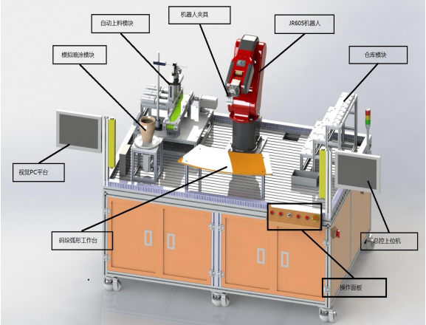
（2）团体赛（职工组）：
➀组别一：面向喷涂行业的机器人应用
平台共有八部分组成：产品治具平台、安川6轴机器人、MCP中央控制柜、AccuFlo双行程容积式电子计量系统、PCE Ⅱ 喷涂工艺控制盒、CPS 小型供漆单元、Cobra 3C 精密自动喷枪.、CorMix双组份精密电子配比系统。
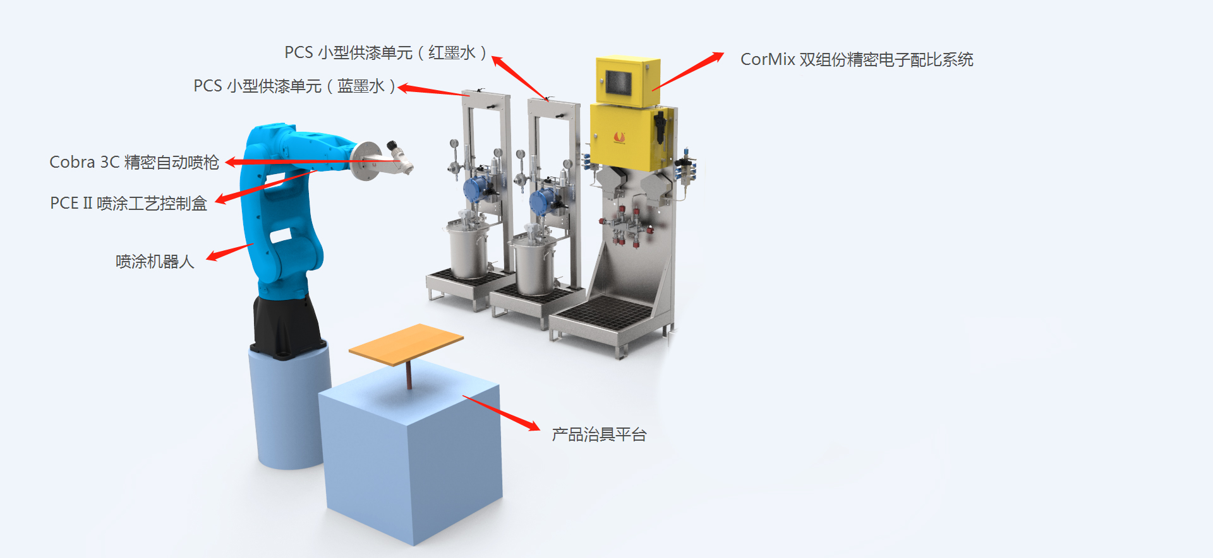
➁组别二：面向机床上下料的机器人应用
平台共有六部分组成：钻攻中心（含自动门改造）、立体料仓、工业机器人、机器人夹具、机器人底座和安全围栏。
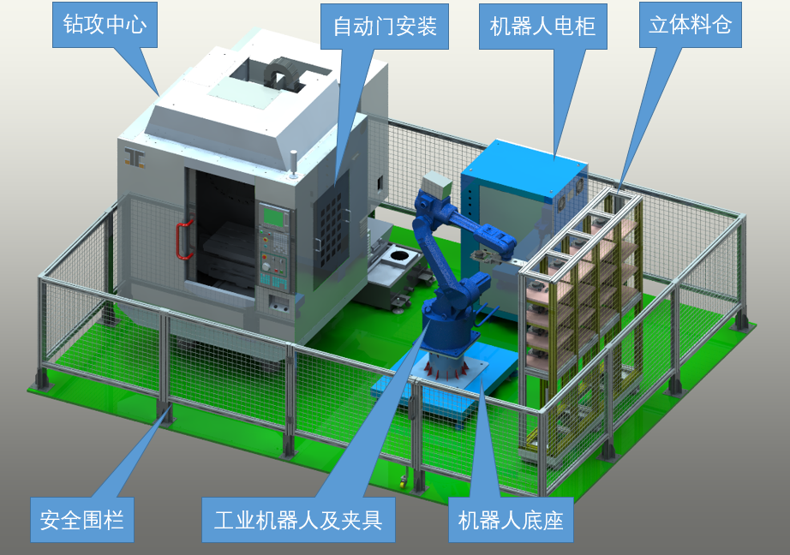
➂组别三：面向点胶行业的机器人应用
竞赛平台共有六部分组成：机器人模块、视觉模块、皮带线模块、供胶模块、平台模块、安全模块。
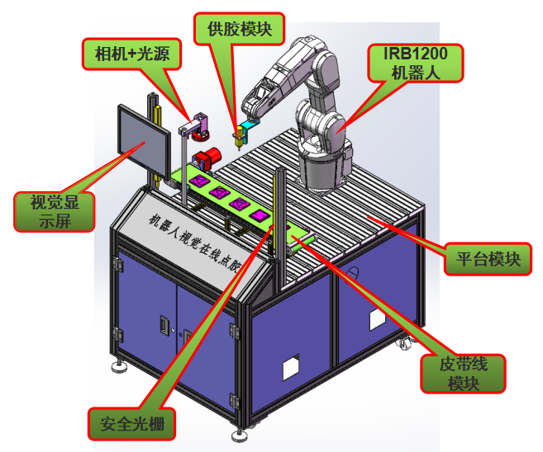

另外面向点胶行业的机器人应用竞赛平台需要配置台式电脑和应用软件如下：
序号 | 名称 | 配置 | 说明
1 | 电脑 | 双核CPU≥2.4G，内存≥4G ，硬盘≥500G ，独立显卡，17寸及以上显示器 | 单人单机
2 | 赛场应用软件 | 1.世椿自行研发的视觉软件；  2.点胶工艺包软件，型号:IPC-508-A。 | 预装软件
备注：决赛须使用组委会指定软件。
五、竞赛规则
（一）参赛守则
1.理论知识竞赛赛场守则。
（1）参赛证由组委会于竞赛开始前统一核发。
（2）参赛选手需提前20分钟凭有效身份证和参赛证进入赛场，对号入座并将身份证和参赛证放在座位左上角明显位置，以备查验。迟到20分钟不得入场，开赛后20分钟方可交卷离场。
（3）竞赛过程中由于选手个人原因（如身体不适）引起的竞赛无法正常进行，组委会将不对此负责，选手将以弃权处理。
（4）参赛选手进入考场不能携带手机等通讯工具，不能携带与竞赛相关的文件资料。在赛场上应自觉遵守赛场秩序，保持安静，竞赛进行过程中不允许任何形式的交谈，更不得大声喧哗吵闹，否则将给予警告直至取消竞赛资格。
（5）冒名顶替、弄虚作假、考试作弊者，取消竞赛资格及成绩。
（6）竞赛结束铃响时，选手应立即停止答题，有秩序的离开赛场。
2.实际操作竞赛赛场守则。
（1）参赛选手需提前15分钟凭有效身份证和参赛证进入赛场。
（2）在赛务工作人员宣布竞赛开始后，计时开始。
（3）参赛选手选按赛题完成竞赛项目，并根据要求提交作品。
（4）参赛选手应严格遵守赛场纪律，所有的通讯工具、摄像工具不得带入竞赛现场，对竞赛设施设备应爱护、保管，防止丢失和损坏。
（5）冒名顶替、弄虚作假、考试作弊者，取消竞赛资格及成绩。
（6）竞赛结束前15分钟，考务员应提醒竞赛剩余时间，竞赛结束时间到，各参赛选手必须停止操作。
（二）赛场规则
1.各类赛务人员必须统一佩戴由组委会签发的相应证件，着装整齐。
2.各赛场除现场裁判、赛场配备的工作人员以外，其他人员未经允许不得进入赛场。
3.新闻媒体等进入赛场必须经过竞赛组委会允许，并且听从现场工作人员的安排和管理，不能影响竞赛进行。
4.各参赛队的领队、指导老师以及随行人员一律不得进入赛场。
5.参赛选手在竞赛期间未经组委会批准不得接受其他单位和个人进行的与竞赛内容相关的采访。
6.参赛选手不得将竞赛的相关情况资料私自公布。
7.参赛选手在竞赛过程中必须主动配合裁判的工作，服从裁判安排，如果对竞赛的裁决有异议，可按照规定以书面形式向监督仲裁组提出申诉。
六、本技术文件条款最终解释权归2018年深圳技能大赛—“利元亨杯”工业机器人技术应用操作职业技能竞赛组委会所有。

